Implementasi Convolutional Neural Network (CNN) dan Transfer Learning pada Dataset MNIST



Disusun oleh :
Raehan Rahmat Zaki 202332090

MATA KULIAH DEEP LEARNING
Dosen Pengampu: Dr. Dra. Dwina Kuswardani

PROGRAM STUDI S1 SISTEM INFORMASI
FAKULTAS TELEMATIKA DAN ENERGI
INSTITUT TEKNOLOGI PERUSAHAAN LISTRIK NEGARA
2025/2026

DAFTAR ISI

BAB I PENDAHULUAN 3
1.1 Latar Belakang 3
1.2 Rumusan Masalah 3
1.3 Tujuan Penelitian 3
1.4 Ruang Lingkup 4
BAB II PRA PEMROSESAN DATA MNIST 5
2.1 Deskripsi Dataset MNIST 5
2.2 Tahapan Pra Pemrosesan 5
2.3 Visualisasi Data 5
BAB III IMPLEMENTASI MODEL CNN ( MODEL A) 7
3.1 Desain Arsitektur CNN 7
3.2 Proses Pelatihan 8
BAB IV EVALUASI MODEL CNN 10
4.1 Persiapan Data Tulisan Tangan 10
4.2 Pra Pemrosesan Citra Tulisan Tangan 10
4.3 Visualisasi Data Tulisan Tangan 10
BAB V IMPLEMENTASI MODEL TRANSFER LEARNING (MODEL B) 12
5.1 Pemilihan Arsitektur Pre-Trained Model 12
5. 2 Modifikasi dan Pelatihan Model 12
5.3 Hasil Pelatihan B 12
BAB VI EVALUASI MODEL TRANSFER LEARNING DENGAN DATA TULISAN TANGA 14
6.1 Prediksi Menggunakan Model B 14
6.2 Hasil dan Akurasi Model B 14
BAB VII ANALISIS DAN PERBANDINGAN 15
7.1 Perbandingan Performa Model A dan Model B 15
7.2 Analisis Penyebab Perbedaan 15
7.3 Tantangan dan Solusi 15
BAB VIII KESIMPULAN 17
8.1 Kesimpulan 17
8.2 Saran 17

BAB I

PENDAHULUAN

Latar Belakang
Bidang deep learning telah merevolusi cara kita memproses informasi visual, dan di antara semua arsitektur, Convolutional Neural Network (CNN) menjadi fondasi utama. CNN memiliki keunggulan inheren dalam mengenali pola spasial, menjadikannya pilihan ideal untuk tugas seperti klasifikasi citra tulisan tangan. Dataset MNIST adalah batu penjuru dalam pengujian sistem pengenalan digit, yang menyediakan 70.000 citra grayscale standar.
Praktikum ini dirancang untuk membandingkan dua filosofi utama dalam pembangunan model deep learning. Pertama, membangun Model A (CNN dari Nol), di mana model belajar sepenuhnya dari data MNIST. Kedua, menggunakan pendekatan Transfer Learning (Model B) dengan memanfaatkan arsitektur pra-latih VGG16 dari domain yang berbeda (ImageNet), dan melihat bagaimana fitur-fitur yang sudah dipelajari tersebut dapat dialihkan ke tugas klasifikasi digit yang lebih sederhana. Kedua model ini akan diuji kemampuannya untuk beradaptasi terhadap data di dunia nyata, yaitu tulisan tangan pribadi, untuk mengukur kekuatan generalisasinya.

Rumusan Masalah
• Bagaimana merancang, membangun, dan melatih model CNN dasar (Model A) yang optimal untuk klasifikasi angka MNIST?
• Bagaimana mengimplementasikan Transfer Learning menggunakan VGG16 (Model B) dengan penyesuaian dimensi input (48 X 48 X 3) pada dataset MNIST?
• Bagaimana perbandingan akurasi dan tingkat kesalahan kedua model (Model A dan Model B) saat dievaluasi menggunakan citra tulisan tangan pribadi?

Tujuan Penelitian
• Berhasil membangun dan melatih model CNN dari nol yang mencapai akurasi tinggi pada dataset MNIST.
• Mengimplementasikan strategi Transfer Learning dengan VGG16 sebagai feature extractor untuk klasifikasi digit.
• Menganalisis dan membandingkan secara kritis kinerja kedua model, serta mengidentifikasi faktor-faktor (seperti domain mismatch atau overfitting) yang memengaruhi kemampuan generalisasi mereka pada data baru

Ruang Lingkup
Ruang lingkup praktikum ini dibatasi pada aspek-aspek inti dari klasifikasi citra digit. Sumber data utama yang digunakan adalah dataset MNIST, yang dipakai untuk pelatihan dan pengujian benchmark awal. Eksperimen model berfokus pada dua pendekatan berbeda: Model A, yakni arsitektur CNN yang dirancang sepenuhnya dari nol menggunakan lapisan konvolusi dan pooling standar; dan Model B, yaitu implementasi Transfer Learning menggunakan model VGG16 dengan lapisan konvolusi yang dibekukan (frozen), dengan penyesuaian input ke dimensi 48 X 48 X 3 yang diperlukan. Semua implementasi dilakukan menggunakan framework TensorFlow/Keras. Sebagai uji generalisasi, performa kedua model dievaluasi terhadap 30 citra tulisan tangan pribadi yang mengandung digit 0 dan 9.

BAB II

PRA PEMROSESAN DATA MNIST

Deskripsi Dataset MNIST
Dataset MNIST merupakan kumpulan standar industri yang terdiri dari citra digit tulisan tangan. Setiap citra memiliki resolusi rendah, yakni 28 X 28 piksel, dan berada dalam format grayscale (1 kanal warna). Dataset ini ideal karena sifatnya yang terpusat dan konsisten, meminimalkan variabel eksternal seperti noise dan perbedaan latar belakang.

Tahapan Pra Pemrosesan
Langkah pra-pemrosesan data MNIST bertujuan untuk menyeragamkan data dan membuatnya siap untuk dimasukkan ke dalam jaringan saraf:
- Normalisasi Nilai Piksel: Nilai intensitas piksel asli berkisar antara 0 (hitam) hingga 255 (putih). Untuk stabilitas pelatihan, nilai-nilai ini diubah menjadi rentang (0.0-1.0) dengan membagi setiap piksel dengan 255.0.
- Reshaping Dimensi Citra: Data asli berbentuk (60000, 28, 28). Agar sesuai dengan input CNN, dimensi ini diubah menjadi (60000, 28, 28, 1), menambahkan satu dimensi kanal (kanal tunggal).
- Konversi Label: Label integer (0-9) digunakan langsung karena kita menggunakan fungsi loss sparse_categorical_crossentropy (seperti yang terlihat di kode Model A), sehingga tidak memerlukan one-hot encoding pada langkah ini, meskipun one-hot encoding akan digunakan untuk Model B.

Visualisasi Data
Sebelum dan sesudah reshaping, citra MNIST diperiksa untuk memastikan integritas data. Visualisasi awal menunjukkan variasi alami dalam gaya tulisan tangan yang harus dipelajari oleh model.
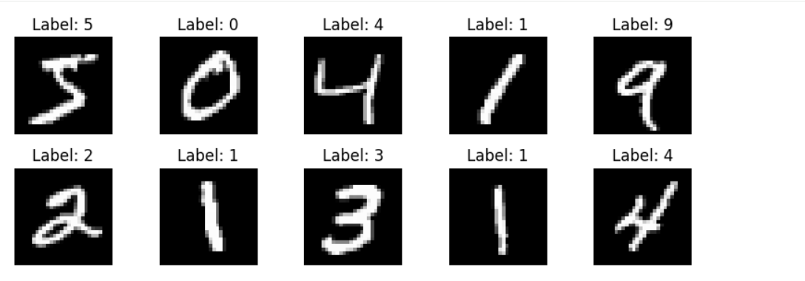
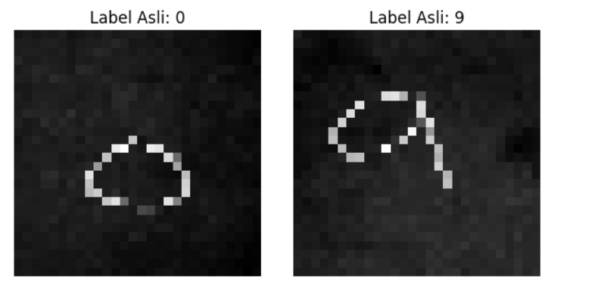
Gambar 2.1: Contoh Citra MNIST Sebelum dan Setelah Normalisasi.

BAB III

IMPLEMENTASI MODEL CNN ( MODEL A)

Desain Arsitektur CNN
Model A dibangun sebagai arsitektur CNN klasik yang sederhana dan mendalam. Fokus utama adalah mengoptimalkan ekstraksi fitur untuk data 28 X 28 X 1.
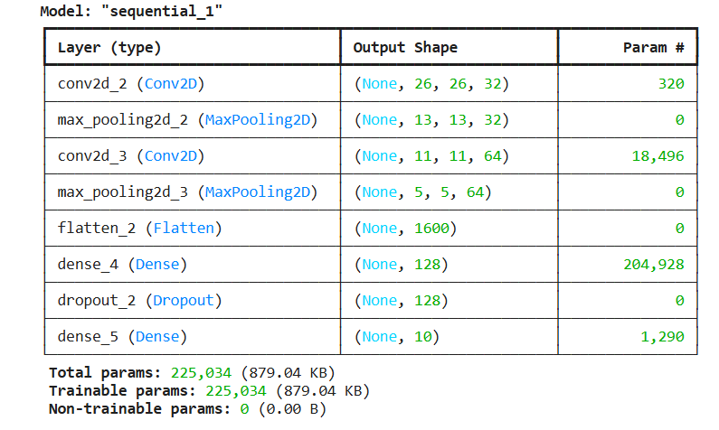
Ringkasan model (Model A) menampilkan arsitektur CNN sekuensial yang dirancang untuk klasifikasi digit MNIST, dengan total 225.034 parameter yang dapat dilatih. Arsitektur dimulai dengan dua blok konvolusi dan pooling. Lapisan pertama, conv2d_2, menghasilkan 32 peta fitur dan diikuti oleh max_pooling2d_2, yang meratakan dimensi spasial menjadi 13 X 13. Lapisan kedua, conv2d_3, meningkatkan kedalaman fitur menjadi 64 kanal dan diratakan lagi oleh max_pooling2d_3 menjadi representasi fitur inti 5 X 5 X 64. Selanjutnya, lapisan flatten_2 mengubah tensor ini menjadi vektor 1600 fitur yang diumpankan ke lapisan Fully Connected (dense_4) dengan 128 neuron, yang menyumbang sebagian besar parameter model 204.928. Untuk melawan overfitting dan meningkatkan generalisasi, dimasukkan lapisan dropout_2. Akhirnya, lapisan output (dense_5) dengan 10 neuron (Softmax) menghasilkan probabilitas untuk 10 kelas digit, mengakhiri proses klasifikasi. Secara keseluruhan, model ini adalah desain CNN klasik yang optimal dan efisien untuk tugas pengenalan digit grayscale

Proses Pelatihan
Proses pelatihan Model A dikonfigurasikan untuk berjalan selama 10 epoch, di mana setiap epoch memproses data latih dengan ukuran Batch Size 128. Model ini dikompilasi menggunakan optimizer Adam dengan learning rate standar, dipilih karena efisiensinya dalam menangani sparse gradient. Sebagai fungsi kerugian (loss function), digunakan sparse_categorical_crossentropy, yang sesuai karena label keluaran berada dalam format integer 0-9, dan model bertujuan untuk memaksimalkan akurasi klasifikasi.
3.3 Hasil Pelatihan
Evaluasi pada data uji MNIST memberikan hasil yang superior, menunjukkan model telah belajar secara efektif.
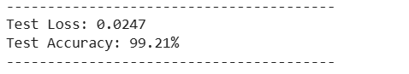
Gambar 3.2: Akurasi data uji Model A mencapai 99.21%
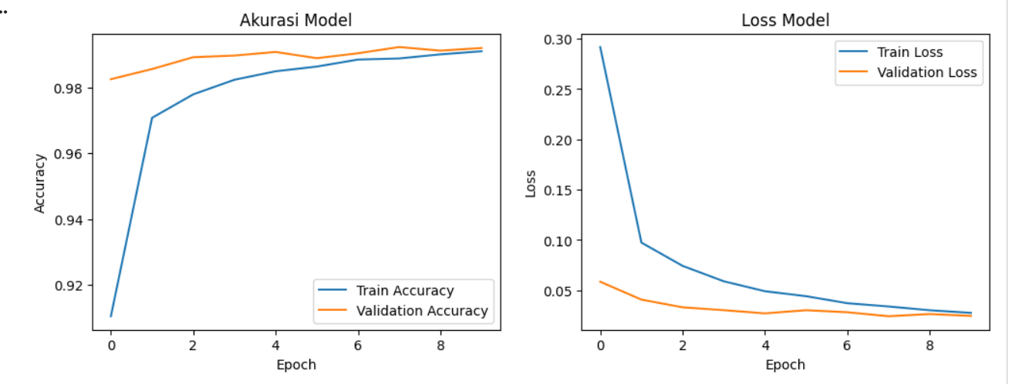Gambar 3.3: Grafik Akurasi dan Loss Model A. Akurasi Validasi (garis oranye) menunjukkan peningkatan cepat dan stabil di atas 99%, sementara Loss Validasi mencapai titik terendah 0.025 pada Epoch 5-6, menunjukkan model berkinerja optimal dan stabil.
- Grafik Kiri: Akurasi Model
Grafik ini membandingkan Akurasi Latih (Train Accuracy, garis biru) dan Akurasi Validasi (Validation Accuracy, garis oranye) sepanjang 10 epoch.
- Peningkatan Cepat: Akurasi Latih meningkat sangat tajam dari $\approx 0.91 (Epoch 0) menjadi 0.98 (Epoch 2). Ini menunjukkan bahwa arsitektur CNN yang dirancang sangat cepat dalam mempelajari pola dasar digit MNIST.
- Kinerja Validasi: Akurasi Validasi menunjukkan nilai yang tinggi sejak awal di atas 0.98 dan tetap berada di atas Akurasi Latih hingga sekitar Epoch 7. Hal ini menunjukkan model memiliki kemampuan generalisasi yang sangat baik, yang diperkuat oleh penggunaan Dropout yang membuat hasil validasi tampak lebih tinggi.
- Akurasi Puncak: Kedua garis bertemu dan stabil di sekitar 0.99 atau 99% pada epoch akhir, menunjukkan bahwa model telah mencapai kinerja optimalnya pada dataset MNIST dan sangat seimbang.
- Grafik Kanan: Loss Model
Grafik ini membandingkan Loss Latih (Train Loss, garis biru) dan Loss Validasi (Validation Loss, garis oranye).
- Penurunan Tajam: Kedua loss menunjukkan penurunan yang sangat cepat dari Epoch 0 ke Epoch 2. Loss Latih turun dari 0.29 ke bawah 0.10, mengindikasikan bahwa model dengan cepat mengoreksi kesalahannya.
- Loss Validasi Lebih Rendah: Loss Validasi (garis oranye) konsisten berada di bawah Loss Latih. Ini adalah tanda yang sangat baik, menunjukkan model tidak terlalu overfit dan mampu menggeneralisasi dengan baik (mirip dengan temuan pada akurasi).
- Konvergensi Optimal: Loss Validasi mencapai titik terendah (minimum) di sekitar Epoch 5 atau 6 0.025, setelah itu mulai sedikit mendatar dan fluktuatif. Titik ini sering dianggap sebagai momen paling optimal untuk menghentikan pelatihan (early stopping), meskipun model tetap stabil hingga Epoch 10.

.

BAB IV

EVALUASI MODEL CNN

4.1 Persiapan Data Tulisan Tangan
Untuk pengujian generalisasi, disiapkan total 30 citra tulisan tangan pribadi, mencakup digit 0 dan 9.
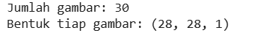

4.2 Pra Pemrosesan Citra Tulisan Tangan
Citra tulisan tangan pribadi harus melalui langkah pra-pemrosesan yang ketat agar sesuai dengan format MNIST:
- Baca dan Ubah Ukuran: Citra dibaca dalam grayscale dan diubah ukurannya menjadi 28 X 28.
- Inversi Warna: Citra diinversi (255 - piksel) sehingga digit menjadi putih dengan latar belakang hitam, mengikuti standar MNIST.
- Normalisasi dan Reshape: Citra dinormalisasi ke (0.0-1.0) dan di-reshape ke (28, 28, 1).

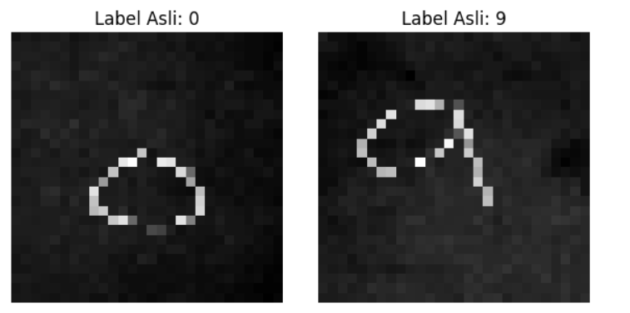
Gambar 4.1: Contoh Citra Tulisan Tangan Pribadi (28 X 28 Grayscale) setelah pra-pemrosesan.

4.3 Visualisasi Data Tulisan Tangan
Model A dievaluasi terhadap 30 citra yang telah dipra-proses.
Total Citra | Akurasi Model A
30 | 36.67%
Model A menunjukkan kegagalan generalisasi yang sangat parah yaitu 36.67%.
Analisis Detail Prediksi (Angka Asli vs Prediksi):
- Angka 0: Sering salah diprediksi sebagai 6, 8, atau 9.
- Angka 9: Sering salah diprediksi sebagai 1, 4, atau 8.

BAB V

IMPLEMENTASI MODEL TRANSFER LEARNING (MODEL B)

5.1 Pemilihan Arsitektur Pre-Trained Model
Model VGG16 dipilih sebagai base model. VGG16 memiliki kedalaman yang luar biasa (16 lapisan konvolusi) dan dilatih pada ImageNet (jutaan citra natural) dengan input 224 X 224 X 3. Kami memilih model ini untuk melihat sejauh mana fitur visual umum dapat dialihkan ke klasifikasi digit sederhana.

5. 2 Modifikasi dan Pelatihan Model
Proses Modifikasi dan pelatihan Model B dimulai dengan menyesuaikan data input MNIST menjadi 48 X 48 X 3 (RGB palsu) agar kompatibel dengan VGG16. Lapisan dasar VGG16 kemudian dibekukan (trainable=False), sehingga model hanya melatih lapisan klasifikasi baru yang ditambahkan di atasnya. Model dikompilasi dengan optimizer Adam tetapi dengan learning rate yang lebih kecil (0.0005) untuk stabilitas. Pelatihan dijalankan selama 5 epoch dengan Batch Size 64, konfigurasi ini dirancang untuk mencapai konvergensi yang cepat dan meminimalkan waktu komputasi, mengingat bobot fitur VGG16 sudah terdefinisi dengan baik.

5.3 Hasil Pelatihan B
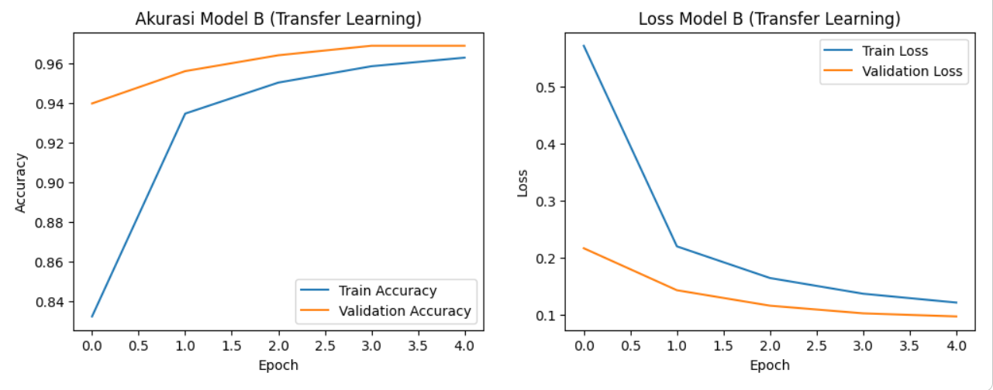
Gambar 5.1: Grafik Akurasi dan Loss Model B. Akurasi Validasi (garis oranye) tetap di atas Akurasi Latih, mencapai 96.8%.

- Grafik Kiri: Akurasi Model B (Transfer Learning)
Grafik ini membandingkan Akurasi Latih (Train Accuracy, garis biru) dan Akurasi Validasi (Validation Accuracy, garis oranye) selama 5 epoch pada dataset MNIST.
- Akurasi Awal (Epoch 0): Akurasi Latih dimulai pada titik yang cukup rendah 0.835, tetapi Akurasi Validasi sudah sangat tinggi 0.94, bahkan sebelum pelatihan benar-benar dimulai.
  - Penyebab: Ini adalah ciri khas Transfer Learning di mana lapisan feature extractor VGG16 (yang frozen) sudah memberikan representasi fitur yang sangat baik dari bobot pre-trained ImageNet. Lapisan Dense yang baru hanya perlu sedikit disesuaikan.
- Peningkatan Tajam: Akurasi Latih meningkat drastis hingga Epoch 1 sekitar 0.935, menunjukkan lapisan klasifikasi baru cepat belajar memetakan fitur VGG16 ke kelas MNIST.
- Kinerja Akhir: Akurasi Validasi (garis oranye) tetap berada di atas Akurasi Latih dan stabil di sekitar 0.968 pada Epoch 4. Ini menunjukkan model memiliki kemampuan generalisasi yang sangat kuat pada data MNIST dan tidak mengalami overfitting yang signifikan.

- Grafik Kanan: Loss Model B (Transfer Learning)
Grafik ini membandingkan Loss Latih (Train Loss, garis biru) dan Loss Validasi (Validation Loss, garis oranye).
- Loss Awal Terbalik: Loss Validasi 0.22 jauh lebih rendah daripada Loss Latih 0.57 di awal. Selain karena efek bobot pre-trained, ini juga disebabkan oleh penggunaan Dropout pada lapisan Dense. Dropout diaktifkan selama pelatihan (Train Loss), tetapi dinonaktifkan saat validasi (Validation Loss), yang membuat Loss Validasi terlihat lebih rendah.
- Penurunan Konsisten: Kedua Loss menurun secara konsisten dan signifikan. Loss Latih turun tajam di awal, lalu melandai.
- Keseimbangan: Loss Validasi terus menurun hingga Epoch 4 sekitar 0.10, tanpa menunjukkan tanda-tanda kenaikan. Ini mengonfirmasi bahwa pelatihan selama 5 epoch berhasil dan stabil, dan model tidak overfit pada data latihnya.

BAB VI

EVALUASI MODEL TRANSFER LEARNING DENGAN DATA TULISAN TANGAN

6.1 Prediksi Menggunakan Model B
Proses evaluasi Model B menggunakan citra tulisan tangan pribadi memerlukan langkah pra-pemrosesan yang sangat spesifik, karena model ini didasarkan pada arsitektur VGG16 yang sensitif terhadap format input. Dataset 30 citra tulisan tangan pribadi yang sama (digit 0 dan 9 harus diubah dimensinya secara paksa menjadi 48 X 48 piksel dan 3 kanal warna (RGB palsu). Langkah ini melibatkan resizing citra grayscale 28 X 28 ke 48 X 48, diikuti dengan konversi dari 1 kanal ke 3 kanal dengan menduplikasi kanal grayscale. Modifikasi input yang signifikan ini dilakukan murni untuk memenuhi persyaratan VGG16. Prediksi kemudian dilakukan, di mana lapisan-lapisan VGG16 yang dibekukan (frozen) bertindak sebagai feature extractor, dan outputnya diumpankan ke lapisan klasifikasi Dense yang baru dilatih. Proses ini dirancang untuk menguji hipotesis apakah fitur visual tingkat tinggi yang dipelajari VGG16 dari citra natural (ImageNet) dapat membantu klasifikasi digit tulisan tangan.

6.2 Hasil dan Akurasi Model B
Total Citra | Akurasi Model B
30 | 10.00%

Model B menunjukkan kegagalan generalisasi yang ekstrem yaitu 10.00%, jauh lebih buruk daripada Model A. Akurasi yang sangat rendah ini menunjukkan bahwa Model B tidak dapat menginterpretasikan citra tulisan tangan pribadi sama sekali. Fitur-fitur yang diekstrak oleh VGG16 dari citra 48 X 48 X 3 yang merupakan digit hitam-putih terpusat tidak relevan dengan apa yang dipelajari VGG16 dari citra natural berwarna. Upaya untuk memaksakan data MNIST (grayscale) ke dalam feature extractor VGG16 (RGB) merusak kemampuan pengenalan model.

BAB VII

ANALISIS DAN PERBANDINGAN

7.1 Perbandingan Performa Model A dan Model B
Perbandingan performa secara langsung menyajikan anomali dalam Transfer Learning. Meskipun kedua model mencapai akurasi benchmark MNIST di atas 96%, kinerja generalisasi mereka runtuh secara drastis pada data pribadi. Model A (CNN dari Nol) menunjukkan Akurasi MNIST 99.21%, namun hanya mencatat 36.67% pada data pribadi. Sementara itu, Model B (VGG16 Transfer Learning) yang memiliki Akurasi MNIST 96.87%, hanya mampu mencapai akurasi 10.00% pada data pribadi. Data ini secara telak menunjukkan bahwa Transfer Learning dari domain ImageNet (citra natural, RGB) ke domain MNIST (grayscale, digit sederhana) tidak efektif; malah, proses penyesuaian dimensi paksa dan domain mismatch membuat Model B hampir sepenuhnya kehilangan kemampuan klasifikasinya pada data baru. Kegagalan kedua model menunjukkan bahwa kualitas pra-pemrosesan citra tangan pribadi yang sederhana tidak cukup untuk menjembatani perbedaan antara standar MNIST yang tebal dan tulisan tangan pribadi yang tipis.

7.2 Analisis Penyebab Perbedaan
- Perbedaan Domain (Model B): Model B mengalami domain mismatch yang parah. Fitur yang dipelajari VGG16 dari ImageNet (membedakan anjing dari kucing) tidak berguna untuk membedakan 0 dari 9 yang berbentuk kurva sederhana. Penyesuaian paksa ukuran 28 X 28 -> 48 X 48 dan 1-kanal -> 3-kanal merusak fitur VGG16, menyebabkan kinerja Model B anjlok ke 10%.
- Kualitas Data Pribadi (Model A & B): Akurasi 36.67% (Model A) dan 10.00% (Model B) mengindikasikan bahwa proses pra-pemrosesan citra tangan pribadi tidak cukup kuat untuk menyamakan gaya tulisan tangan ke standar MNIST. Citra 0 yang sering diprediksi sebagai 6, 8 atau 9 menunjukkan bahwa Model A mengenali noise atau goresan yang terbuka. Citra tulisan tangan pribadi, yang nampak sangat tipis dan terpisah, terlalu berbeda dengan citra MNIST yang tebal dan solid.

7.3 Tantangan dan Solusi
- Tantangan
  - Kualitas Pra-pemrosesan: Goresan tulisan tangan pribadi yang tipis dan tidak terpusat (kontras rendah) tidak efektif distandarkan oleh proses resize dan inversi sederhana.
  - Domain Mismatch VGG16: Model B memerlukan input RGB 48 X 48, memaksa penyesuaian yang merusak representasi fitur grayscale.
  - Generalisasi Bentuk: Kedua model sering keliru antara digit yang memiliki kesamaan visual dengan noise (misalnya, 0 ke 6 atau 9).
- Solusi
  - Pra-pemrosesan Lanjutan: Menerapkan teknik Adaptive Thresholding dan Contour-Based Centering (yang tidak digunakan dalam kode ini) untuk menstandardisasi bentuk dan posisi digit tulisan tangan secara efektif.
  - Pemilihan Arsitektur: Jika menggunakan Transfer Learning, harus memilih arsitektur yang lebih fleksibel terhadap domain grayscale atau melakukan Fine-Tuning pada sebagian lapisan VGG16.
  - Augmentasi Data: Menggunakan Data Augmentation (rotasi, shear, zoom ringan) saat melatih Model A untuk memperkaya variasi gaya tulisan yang dilihat model.

BAB VIII

KESIMPULAN

8.1 Kesimpulan
Model A dan Model B, meskipun mencapai akurasi benchmark MNIST di atas 96%, gagal total dalam generalisasi pada data tulisan tangan pribadi (Model A: 36.67, Model B: 10.00%). Kegagalan ekstrem Model B disebabkan oleh domain mismatch yang parah antara ImageNet dan MNIST, diperburuk oleh penyesuaian dimensi input yang agresif. Kegagalan Model A menunjukkan bahwa perbedaan struktural dan kualitas citra antara standar MNIST yang tebal dengan tulisan tangan pribadi yang tipis tidak dapat diatasi hanya dengan model yang dilatih dari nol. Oleh karena itu, key takeaway dari praktikum ini adalah pentingnya kualitas pra-pemrosesan data yang jauh lebih tinggi daripada kompleksitas arsitektur model.

8.2 Saran
Untuk mengatasi masalah generalisasi yang ekstrem ini, langkah-langkah pengembangan di masa depan harus difokuskan pada tiga area utama. Pertama, perbaikan pra-pemrosesan data pribadi wajib dilakukan dengan mengadopsi teknik Adaptive Thresholding dan Contour-Based Centering yang efektif menstandarkan bentuk dan posisi digit. Kedua, perluasan variasi data latih Model A melalui Data Augmentation (rotasi, shear, zoom ringan) harus diimplementasikan untuk meningkatkan ketahanan model terhadap gaya tulisan yang beragam. Terakhir, jika Transfer Learning ingin dicoba kembali, disarankan untuk memilih arsitektur base model yang lebih ringan atau melakukan Fine-Tuning pada lapisan VGG16 agar fitur pre-trained dapat beradaptasi lebih baik dengan domain grayscale yang sederhana.

